เรื่องที่ ๒ การเขียนสื่อสาร
แผนการจัดการเรียนรู้ที่ ๕ ประกาศ ๑

ชั้นประถมศึกษาปีที่ ๖ เวลา ๑ ชั่วโมง
หน่วยการเรียนรู้ที่ ๑๔
เขียนชำนาญ...งานสร้างสรรค์
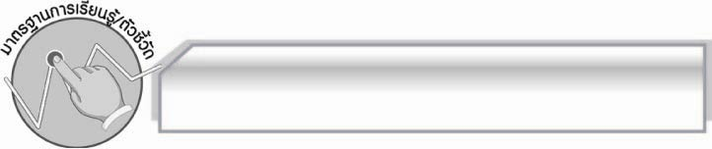
มาตรฐานการเรียนรู้/ตัวชี้วัด

มาตรฐานการเรียนรู้
มาตรฐาน ท ๒.๑ ใช้กระบวนการเขียนเขียนสื่อสาร เขียนเรียงความ ย่อความ และเขียนเรื่องราวในรูปแบบต่าง ๆ เขียนรายงานข้อมูลสารสนเทศและรายงานการศึกษาค้นคว้าอย่างมีประสิทธิภาพ
ตัวชี้วัด
ท ๒.๑ ป.๖/๒ เขียนสื่อสารโดยใช้คำได้ถูกต้อง ชัดเจน และเหมาะสม
ท ๒.๑ ป.๖/๙ มีมารยาทในการเขียน

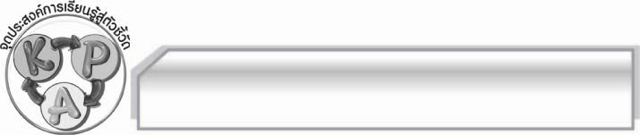
จุดประสงค์การเรียนรู้สู่ตัวชี้วัด

๑. อธิบายเกี่ยวกับประกาศได้ (K)
๒. จำแนกประเภทของประกาศได้ (P)
๓. เห็นประโยชน์ของประกาศ (A)

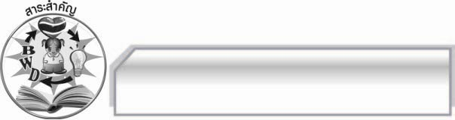
สาระสำคัญ

การเขียนประกาศทั้งที่เป็นทางการและไม่เป็นทางการล้วนมีจุดประสงค์เพื่อแจ้งข้อเท็จจริงหรือความต้องการของบุคคลหรือหน่วยงานให้คนทั่วไปรับรู้ข้อมูลเหล่านั้นโดยทั่วกัน

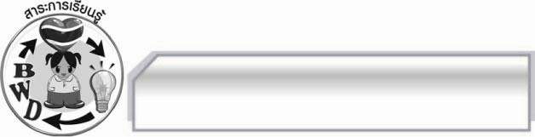
สาระการเรียนรู้

ประกาศ

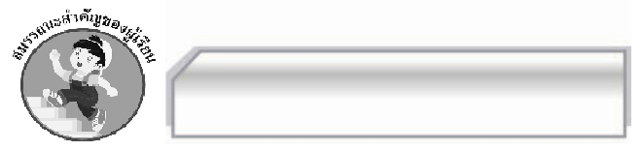

สมรรถนะสำคัญของผู้เรียน

- ความสามารถในการสื่อสาร
- ทักษะการอ่าน
- ทักษะการเขียน
- ทักษะการฟัง การดู และการพูด
- ความสามารถในการคิด
- การให้เหตุผล
- การจัดระบบความคิดเป็นแผนภาพ
- การสรุปความรู้
- ความสามารถในการแก้ปัญหา
- ความสามารถในการใช้ทักษะชีวิต

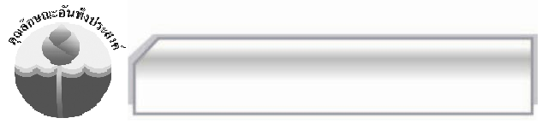

คุณลักษณะอันพึงประสงค์

ใฝ่เรียนรู้
ตัวชี้วัดที่ ๔.๑ ตั้งใจ เพียรพยายามในการเรียนและเข้าร่วมกิจกรรมการเรียนรู้

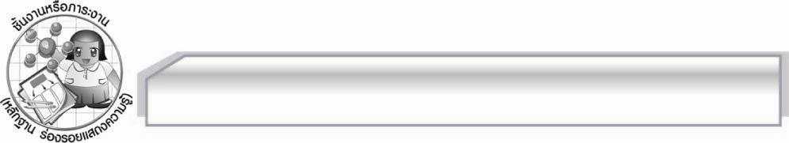
ชิ้นงานหรือภาระงาน (หลักฐาน ร่องรอยแสดงความรู้)

-

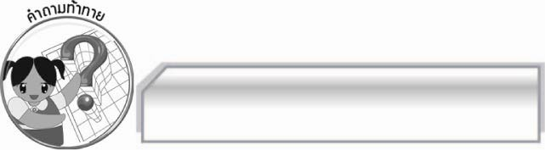
คำถามท้าทาย

การเขียนประกาศที่ดีควรมีลักษณะอย่างไร

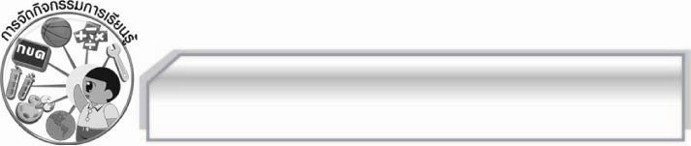
การจัดกิจกรรมการเรียนรู้

๑. ครูนำตัวอย่างประกาศที่ไม่เป็นทางการและที่เป็นทางการมาให้นักเรียนดู แล้วใช้คำถามเพื่อให้นักเรียนร่วมกันแสดงความคิดเห็น ดังนี้
 ตัวอย่างประกาศทั้ง ๒ แบบ เหมือนและแตกต่างกันอย่างไร
จากนั้นครูอธิบายเกี่ยวกับประกาศให้นักเรียนฟัง พร้อมทั้งนำข้อมูลดังกล่าวมาสรุปลงในแผนภาพความคิดบนกระดาน เพื่อให้นักเรียนเข้าใจมากขึ้น
๒. ให้นักเรียนแบ่งกลุ่มออกเป็น ๖ กลุ่ม กลุ่มละเท่า ๆ กัน แล้วเล่นเกมใช่หรือไม่ ซึ่งมีวิธีการและขั้นตอนการเล่น ดังนี้
 ครูแจกแผ่นป้ายวงกลมสีแดงและสีเขียว ให้สมาชิกทุกคนในกลุ่ม กลุ่มละ ๑ ชุด
 ครูนำประกาศที่เป็นทางการและไม่เป็นทางการมาตั้งคำถามโดยลงท้ายด้วยคำว่า “ใช่หรือไม่” ถ้านักเรียนคนใดต้องการตอบว่าใช่ ให้ใช้แผ่นป้ายวงกลมสีเขียวยกขึ้น ถ้าต้องการตอบว่าไม่ใช่ ให้ใช้แผ่นป้ายวงกลมสีแดงยกขึ้น
 คนใดตอบถูกได้ ๑ คะแนน นับคะแนนจากสมาชิกในแต่ละกลุ่มที่ตอบถูก กลุ่มใดมีคะแนนรวมมากที่สุดเป็นฝ่ายชนะ
จากนั้นให้นักเรียนร่วมกันนำข้อมูลประกาศที่เป็นทางการและไม่เป็นทางการมาสรุปเป็นแผนภาพความคิด แยกให้เห็นอย่างชัดเจน ครูอธิบายเพิ่มเติมจนทุกคนเข้าใจ
๓. ให้นักเรียนและครูร่วมกันแสดงความคิดเห็นเพื่อสรุปความรู้ดังนี้ การเขียนประกาศที่เป็นทางการและไม่เป็นทางการ ล้วนมีจุดประสงค์เพื่อแจ้งข้อเท็จจริง หรือความต้องการของบุคคล หรือหน่วยงานให้คนทั่วไปรับรู้ข้อมูลเหล่านั้นโดยทั่วกัน
๔. ให้นักเรียนร่วมกันแสดงความคิดเห็น โดยครูใช้คำถามท้าทาย ดังนี้
๏ การเขียนประกาศที่ดีควรมีลักษณะอย่างไร

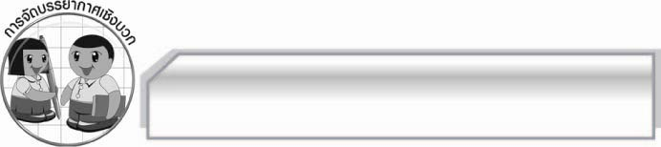
การจัดบรรยากาศเชิงบวก

ให้นักเรียนแสดงความคิดเห็นเกี่ยวกับประกาศอย่างอิสระ ครูกล่าวชมเชยนักเรียนที่ร่วมแสดงความคิดเห็น

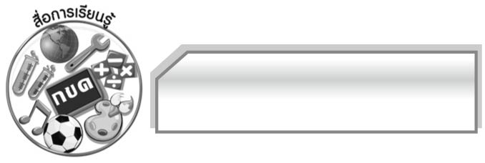
สื่อการเรียนรู้

๑. ตัวอย่างประกาศ
๒. แผ่นป้ายวงกลมสีแดงและสีเขียว
๓. เกม

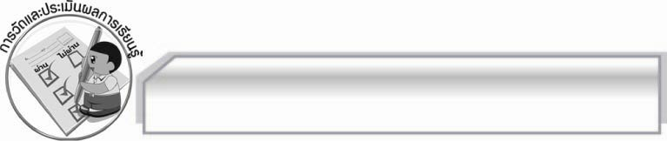
การวัดและประเมินผลการเรียนรู้

๑. วิธีการวัดและประเมินผล
๑.๑ สังเกตพฤติกรรมของนักเรียนในการเข้าร่วมกิจกรรม
๑.๒ สังเกตพฤติกรรมของนักเรียนในการเข้าร่วมกิจกรรมกลุ่ม
๑.๓ ตรวจผลงานของนักเรียน
๒. เครื่องมือ
๒.๑ แบบสังเกตพฤติกรรมการเข้าร่วมกิจกรรม
๒.๒ แบบสังเกตพฤติกรรมการเข้าร่วมกิจกรรมกลุ่ม
๓. เกณฑ์การประเมิน
๓.๑ การประเมินพฤติกรรมการเข้าร่วมกิจกรรม
ผ่านตั้งแต่ ๒ รายการ ถือว่า ผ่าน
ผ่าน ๑ รายการ ถือว่า ไม่ผ่าน
๓.๒ การประเมินพฤติกรรมการเข้าร่วมกิจกรรมกลุ่ม
คะแนน ๙ - ๑๐ ระดับ ดีมาก
คะแนน ๗ - ๘ ระดับ ดี
คะแนน ๕ - ๖ ระดับ พอใช้
คะแนน ๐ - ๔ ระดับ ควรปรับปรุง

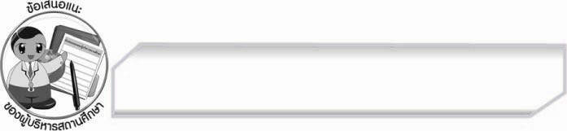
ข้อเสนอแนะของผู้บริหารสถานศึกษา
______________________________________________________________________________
______________________________________________________________________________
______________________________________________________________________________
______________________________________________________________________________
______________________________________________________________________________
______________________________________________________________________________
______________________________________________________________________________
______________________________________________________________________________
______________________________________________________________________________
______________________________________________________________________________
______________________________________________________________________________
______________________________________________________________________________
______________________________________________________________________________
______________________________________________________________________________
______________________________________________________________________________
______________________________________________________________________________
______________________________________________________________________________
______________________________________________________________________________
______________________________________________________________________________
______________________________________________________________________________
______________________________________________________________________________
______________________________________________________________________________
______________________________________________________________________________
______________________________________________________________________________

ลงชื่อ_________________________ (ผู้บริหารสถานศึกษา)
(_________________________)
________/________/________


บันทึกหลังการสอน

ผลการจัดการเรียนการสอน

______________________________________________________________________________
______________________________________________________________________________
______________________________________________________________________________
______________________________________________________________________________
______________________________________________________________________________
______________________________________________________________________________

ปัญหา / อุปสรรค

______________________________________________________________________________
______________________________________________________________________________
______________________________________________________________________________
______________________________________________________________________________
______________________________________________________________________________
______________________________________________________________________________

แนวทางแก้ไข

______________________________________________________________________________
______________________________________________________________________________
______________________________________________________________________________
______________________________________________________________________________
______________________________________________________________________________
______________________________________________________________________________

ลงชื่อ_________________________ (ผู้บันทึก)
(_________________________)
________/________/________

